Pemaknaan Masyarakat Kabupaten Cilacap Terhadap Nilai Tradisi Sedekah Laut

Fitri Nuraini¹, Bunga Asriandhini²
Universitas Amikom Purwokerto, Kabupaten Banyumas

Submitted: XXX,
Accepted: XXX,
Published: XXX

ABSTRAK

Sedekah Laut merupakan tradisi yang berkembang di masyarakat pesisir terutama di Pulau Jawa. Tradisi ini merupakan manifestasi budaya yang hampir tidak diketahui oleh generasi muda saat ini. Pemaknaan terhadap nilai tradisi Sedekah Laut dapat menjadi kunci utama dalam pelestarian budaya ini. Merujuk pada teori interaksi simbolik, makna disebarluaskan melalui interaksi sosial. Penelitian ini melihat bagaimana masyarakat memaknai nilai tradisi Sedekah Laut di Kabupaten Cilacap. Penelitian menggunakan paradigma interpretif serta metode deskriptif kualitatif yang dimaksudkan untuk memahami dan menjelaskan secara holistik pemaknaan tradisi Sedekah Laut.
Ditemukan bahwa mayoritas informan menyatakan Sedekah Laut memiliki makna luhur yakni sebagai wujud syukur kehadirat Tuhan Yang Maha Esa atas limpahan karunia-Nya. Wujud syukur tersebut disimbolkan dengan pelarungan sesaji atau Jolen ke laut lepas dengan niat sedekah. Nilai-nailai tradisi juga dimaknai sebagai bentuk limpahan rezeki, keselamatan, dan keamanan. Masyarakat menyepakati semakin menumbuhkan rasa yakin akan adanya Tuhan penguasa alam semesta yang mencukupi kebutuhan manusia. Jika manusia bersyukur maka nikmat akan dilipatgandakan. Seluruh pemaknaan terkonstruksi melalui interaksi dalam lingkungan masyarakat terutama masyarakat nelayan pesisir.

Kata-kata Kunci: Makna Tradisi; Sedekah Laut; Budaya

Cilacap Regency Society View on The Cultural Significane of Sea Offerings

ABSTRACT

Sedekah laut (Sea offerings) is a tradition that has been practiced by communities living in coastal area especially in the island of Java. This tradition is a cultural manifestation that is nearly lost to the younger generation. Understanding how the society view the cultural significance of this tradition is key to preserve this cultural heritage. Symbolic interaction theory assumes that meanings are spread through social interaction. This research aims to ascertain how the society view the cultural significance of sea offerings tradition in Cilacap regency. This research used interpretative paradigm as well as descriptive qualitative method in order to understand and holistically explain the meaning behind the tradition of sea offerings.
It is found that the majority of the informants states that sea offerings has a religious significance as a form of gratitude towards the abundant sustenance granted by God. This form of gratitude is symbolized by drifting offerings to the sea with the intention of giving alms. The cultural significance portrays abundant sustenance, safety, and security. The community unanimously believed that the more you believe the existence of God, the ruler of all beings, the more he will suffice his believer. If his people are always grateful of his blessings, he will double his and suffice his people. Every interpretation is constructed through interaction within the community, this is especially true within the community of coastal fishermen.

Keywords: Cultural Significance, Sea Offerings, Culture

Korespondensi: Bunga Asriandhini, S.I.Kom., M.A. Universitas Amikom Purwokerto. Jl. Letjend Pol Soemarto No. 126, Watumas, Purwanegara, Kec. Purwokerto Utara 53127
Email: bunga.asriandhini@amikompurwokerto.ac.id

PENDAHULUAN
Negara Kesatuan Republik Indonesia kini berada di tengah krisis budaya. Sebagai negara yang kaya akan suku, tradisi, ras dan nilai-nilai yang merupakan manifestasi budaya, sering kali muncul kasus-kasus pertikaian budaya. Beberapa contoh, antara lain deklarasi pengakuan batik, wayang kulit, tari Reog Ponorogo, alat musik tradisional Angklung, tari datar dan tari pendet, diyakini sebagai budaya Malaysia (Balqis, 2021). . Westernisasi dan korean wave juga menjadi ancaman bagi kelestarian budaya bangsa jika tidak diimbangi dengan pengenalan bahkan pelestarian budaya Indonesia secara merata. Salah satu kekayaan budaya yang hampir tidak lagi dikenali oleh generasi muda saat ini adalah tradisi Sedekah Laut. Tradisi ini banyak ditemui pada masyarakat pesisir yang mata pencaharian utamanya adalah nelayan di berbagai daerah. Sedekah laut merupakan ritual budaya untuk mengharap keselamatan dengan melarungkan sesaji atau biasa disebut Jolen yang diletakkan di atas miniatur perahu yang berisi buah-buahan, makanan dan minuman. Nelayan setempat menunjukkan rasa syukur mereka melalui upacara Sedekah Laut kepada Tuhan Yang Maha Pemurah. Selain itu, Sedekah Laut juga bertujuan untuk menjadi ungkapan pengharapan bagi para nelayan yang mencari nafkah di laut. (Achroni, 2008: 9).
Kebudayaan sangat berkaitan dengan komunikasi. Walstrom dalam Liliweri menyatakan bahwa komunikasi berfungsi sebagai pengalihan informasi dari individu satu kepada individu lain (Liliweri 2003: 08). Budaya muncul dari partisipasi komunikasi dalam sistem sosial kemasyarakatan. Unsur budaya ditransmisikan melalui komunikasi dari satu generasi ke generasi lain dan dari satu daerah ke daerah lain. Budaya merupakan hasil pembentukan pemikiran manusia, dikonstruksi dan disebarluaskan melalui komunikasi. Kebudayaan terbentuk dengan mempertukarkan pesan berupa simbol-simbol oleh manusia. Mulyana dalam bukunya menyatakan, Ernst Cassirer berpendapat bahwa manusia memiliki keunggulan dibanding makhluk lainnya, manusia dijuluki animal symbolicum. Manusia menggunakan simbol atau ikon untuk memberikan informasi berdasarkan konsensus sekelompok masyarakat.
Simbol meliputi pesan verbal dan nonverbal. Simbol verbal berupa kata-kata, sedangkan simbol nonverbal meliputi perilaku non verbal, dan objek yang maknanya disepakati bersama (Mulyana, 2010: 92). Kebudayaan pada akhirnya terbentuk dari kemahiran manusia menciptakan bahasa simbolik untuk berkomunikasi dan memaknai nilai-nilai yang kemudian disepakati dalam kemompok tertentu. Kesamaan makna dan penghayatan nilai dari tradisi Sedekah Laut semestinya dapat dipahami oleh masyarakat Kabupaten Cilacap yang pada akhirnya dapat membangun rasa memiliki dan timbul upaya untuk melestarikan tradisi Sedekah Laut sebagai bentuk budaya bangsa.
Proses memaknai dalam teori interaksi simbolik terjadi secara alami antar individu dalam lingkungan kemasyarakatan atau melalui hubungan masyarakat dengan individu. Interaksi terjadi antar individu dengan individu, individu dengan kelompok atau masyakarat, dan kelompok dengan kelompok dalam kontak sosial kemudian melalui simbol-simbol yang ciptakan dan disepakati oleh sekelompok orang. Realitas sosial adalah sebuah rangkaian peristiwa yang terjadi pada beberapa individu dalam masyarakat. Interaksi sosial yang dilakukan antar individu dalam masyarakat tersebut berlangsung secara sadar yang menggunakan gestur, suara, vokal, dan ekspresi tubuh. Simbol adalah keseluruhan dari proses penyampaian pesan yang memiliki maksud.
Teori Interaksi simbolik memahami manusia sebagai makhluk yang berperilaku berdasarkan caranya mendefinisikan, menasfsirkan, serta mengonseptualisasikan realitas atas dasar pengalamannya Segala bentuk budaya artefak maupun tindakan sosial merupakan simbol yang dapat dimaknai dan diartikan. Atas dasar itulah masyarakat membangun makna bersama. Hal ini digunakan sebagai pola interaksi di antara masyarakat. Teori ini mencari titik pandang bersama (shared perspektive) atau social consencius yang dimiliki oleh suatu masyarakat. Pendapat Blumer menguatkan argumen sebelumnya melalui tiga premis interaksi simbolik, yaitu (1) Manusia bertindak terhadap “sesuatu” atas dasar makna yang dimiliki “sesuatu” tersebut untuk mereka, (2) Makna dari “sesuatu” tersebut berasal dari atau muncul dari interaksi sosial yang dialami seseorang dengan sesamanya, (3) Makna-makna yang ditangani dimodifikasi melalui suatu proses interpretatif yang digunakan orang dalam berhubungan dengan “sesuatu” yang ditemui. Teori interaksi simbolik akan memandu menemukan bagaimana masyarakat kabupaten Cilacap memaknai tradisi Sedekah Laut.

METODE PENELITIAN
Penelitian ini menggunakan paradigma interpretif sebagai cara pandang untuk melihat bagaimana msyarakat Kabupaten Cilacap melihat dan membangun makna tradisi Sedekah Laut secara aktif dan sadar untuk memahami tradisi itu sendiri. Penelitian ini dikaji menggunakan jenis penelitian deskriptif kualitatif. Bodgan dan Taylor dalam Moleong mendeskripsikan prosedur penelitian kualitatif deskriptif data dihasilkan dari pengamatan latar dan individu secara holistik. Metode penelitian deskriptif kualitatif dimaksudkan untuk memberikan gambaran tentang suatu gejala atau tentang suatu masyarakat atau kelompok orang tertentu atau hubungan antara dua gejala atau lebih. Peneliti ditempatkan sebagai instrumen kunci, analisis data bersifat induktif, dan teknik pengumpulan data dilakukan secara penggabungan (Moleong, 2006: 4; Suhantono, 2015: 35; Sugiono.2010: 9).
Penelitian dilakukan di Desa Karangmangu Teluk Penyu pada bulan Desember 2022. Lokasi penelitian merupakan daerah yang masih melestarikan tradisi Sedekah Laut. Data penelitian berupa hasil wawancara dan studi literatur. Merujuk kepada Miles dan Huberman, cara menganalis data penelitian kualitatif secara interaktif menggunakan tiga komponen, yaitu reduksi data, sajian data, dan penarikan kesimpulan (Nugrahani, 2014: 188).

HASIL DAN PEMBAHASAN
Sedekah Laut merupakan yang tradisi diturunkan dari generasi ke generasi oleh masyarakat pesisir pantai di Pulau Jawa yang mayoritas berprofesi sebagai nelayan. Pada setiap daerah sepanjang pesisir pantai di Pulau Jwa mempunyai ciri khas dalam penyelenggaraannya, sehingga memiliki cara tersendiri yang berbeda antara daerah satu dengan lainnya. Ritual Sedekah Laut di Kabupaten Cilaap saat ini masih dijaga kelestariannya oleh masyarakat oleh mayoritas masyarakat pesisir Kabupaten Cilacap antara lain Kelompok Nelayan Donan, Lengkong, Kemiren, Sentolokawat, Pandanarang, Tegalkatilayu, PPSC dan Sidakaya. Ritual Sedekah Laut juga dikenal dengan Perayaan pesta laut di Kabupaten Cilacap diselenggarakan setu tahun sekali dengan membuat sesaji atau Jolen berupa makanan yang dirangkai, lalu dilanjutkan dengan ritual siram air dan prosesi menggiring sesaji untuk dihanyutkan dari Pantai Teluk Penyu Cilacap ke ke tengah lautan lepas. Prosesi diakhiri dengan syukuran oleh masyarakat setempat.
Sampai saat ini tradisi Sedekah Laut masih diselenggarakan rutin sebagai budaya tahunan. Adanya tradisi ini membuktikan bahwa budaya merupakan gagasan dari hasil pemikiran manusia. Dalam bukunya Fransiskus Simon mendeskripsikan, bahwa pemahaman klasik kebudayaan seringkali dipahami berasal dari bahasa Sansekerta, yaitu dari kata buddhayah yang terdiri dari kata “budi” dan “daya”. Budi dimaknai sebagai akal, pikiran, pengertian, pemahaman, ide/gagasan, juga perasaan. Di samping itu daya mengandung makna yang kompleks antara makna yang tersurat dalam budi, juga sebagai perhimpunan kemampuan dan seluruh upaya yang dikerjakan dengan menggunakan hasil pendapat budi untuk memperbaiki sesuatu dengan tujuan mencapai kesempurnaan. Artinya kebudayaan dianggap sebagai hasil akal budi dan hasi karya kesenian, tradisi, nilai, dan pola perilaku dalam setiap kelompok (Simon, 2006: 9). Dapat disimpulkan bahwa kebudayaan dipahami sebagai hasil dari karya cipta, karsa, rasa berupa artefak yang diabadikan dalam masyarakat, selain itu kebudayaan terwujud dalam bentuk aturan syarat akan kaidah dan nilai luhur yang diinternalisasi kepada masyarakat. Tradisi Sedekah Laut di Kabupaten Cilacap mengandung nilai luhur yakni perwujudan rasa syukur masyarakat, sebagai ungkapan terima kasih kepada Tuhan penguasa alam semesta atas anugerah dan karunia-Nya.
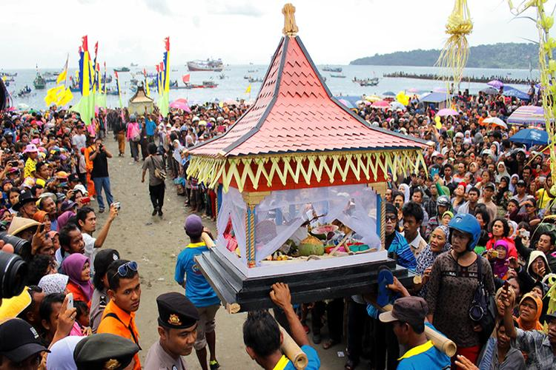
Gambar 1. Prosesi Membawa Jolen/Sesaji ke Laut
Sumber: Dokumentasi Penulis (2022).

Masyarakat Kabupaten Cilacap tidak dapat meninggalkan upacara Sedekah Laut yang selalu dilakukan setiap tahun baik secara meriah atau sederhana. Tradisi ini sangat berarti bagi masyarakat pesisir Kabupaten Cilacap.. Tidak hanya makna manifes yang berarti, namun memiliki makna laten yang juga berarti, seperti menumbuhkan sikap gotong royong, rukun, mengeratkan silaturahmi, dan sarana hiburan. Masyarakat juga mengharapkan upacara ini berdampak pada usaha masyarakat. Tradisi ini adalah konseptualisasi rasa syukur mendalam yang diwujukan melalui tindakan.
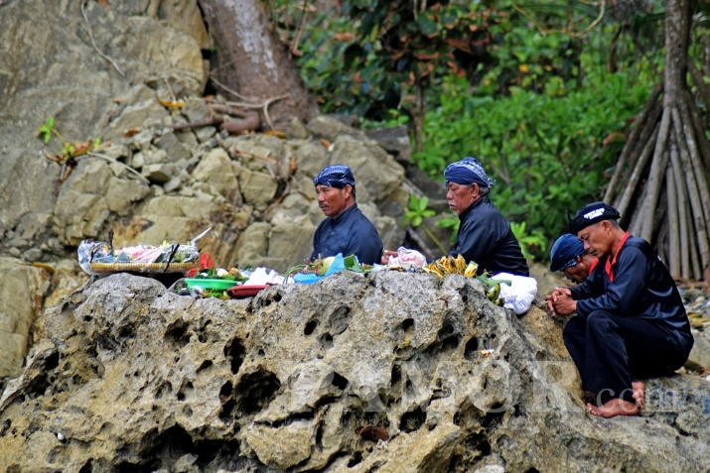
Prosesi Sedekah laut di Kabupaten Cilacap sangat menarik. Mengawali rangkaian upacara masyarakat melakukan ziarah atau nyekar ke Pulau Majethi Pantai Karang Bandung. Pulau ini terletak di bagian timur Pulau Nusakambangan. Prosesi ini dibuka oleh ketua adat Nelayan Cilacap melalui perantara air suci yang dipercaya bertuah memimpin permohonan agar tangkapan ikan pada masa panen berlimpah dan semua nelayan diberi keselamatan oleh Tuhan Yang Maha Esa, prosesi ini diikuti oleh kelompok nelayan juga masyarakat dari berbagai wilayah di Kabupaten Cilacap.
Gambar 2. Prosesi Nyekar/Ziarah di Pulau Nusakambangan
Sumber: Dokumentasi Penulis (2022).

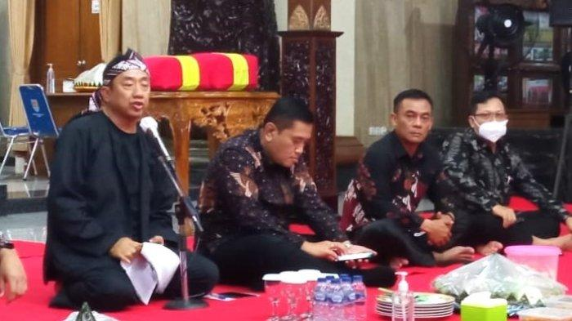
Prosesi dilanjutkan di malam hari bertempat di Pendopo Kabupaten Cilacap. Acara dihadiri oleh pejabat dan tokoh nelayan berupa tasyakuran untuk memohon harapan (doa). Acara ini dakhiri dengan malam kesenian di mana masing-masing kelompok nelayan mempersembahkan tarian tradisional.
Gambar 3. Prosesi Tasyakuran di Pendopo Kabupaten Cilacap
Sumber: Dokumentasi Penulis (2022).
Pada malam sebelum puncak acara masyarakat dari luar wilayah berpartisipasi memeriahkan, dianggap sebagai hiburan dengan berkumpul di titik lokasi keramaian di Teluk Penyu. Seremonial diawali dengan prosesi membawa rangkaian sesaji berupa berbagai hasil bumi. Sesaji atau jolen ini nantinya akan diarak dari Pendopo Kabupaten Cilacap ke Pantai Teluk Penyu Cilacap. Sesaji terdiri dari Jolen Tunggul sebagai jollen utama kemudian diikuti jolen-jolen pengiring secara berurutan oleh masyarakat adat dengan berpakaian tradisional nelayan Cilacap milik nenek moyang mereka. Arak-arakan jolen yang telah tiba di Pantai Teluk Penyu dinaikkan ke atas kapal nelayan dengan hiasan meriah warna-warni. Jolen dilarung atau dihaynyutkan ke lautan lepas dari Pulau Majethi. Makna penting dari tradisi Sedekah Laut bagi masyarakat yakni kemakmuran yang datang setelah manusia bersedekah. Kemakmuran bisa datang dalam wujud banyaknya hasil tangkapan ikan.
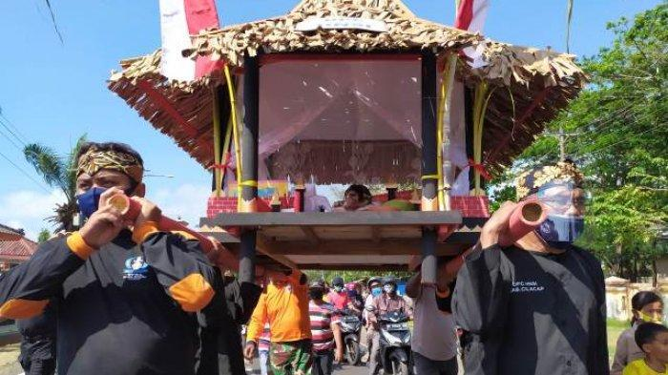
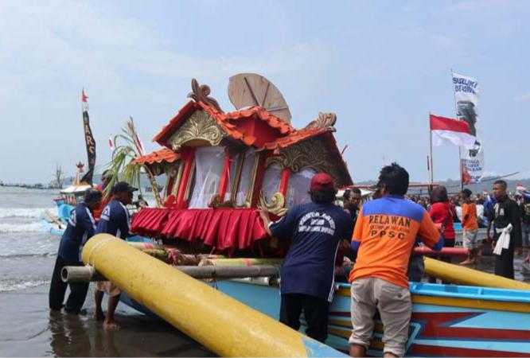

Gambar 4. Proses Larung Sesaji
Sumber: Dokumentasi Penulis (2022).

Dalam interaksi simbolik struktur sosial diciptakan dan dibagikan melalui interaksi sosial. Manusia adalah makhluk yang bertindak berdasarkan cara mereka mengartikan, memaknai, dan mengonseptualisasikan realitas sosial atas dasar pengalamannya. Masyarakat Kabupaten Cilacap memahami bahwa sebagai manusia senantiasa harus bersyukur atas karunia Tuhan, melalui konsep Sedekah Laut masyarakat Kabupaten Cilacap ingin mewujudkan rasa syukur tersebut. Adapun bentuk dari ungkapan syukur dengan melarung sesaji, hal ini dipahami karena jauh pada masa nenek moyangnya memahami hasil tangkapan ikan yang banyak berasal dari laut, maka ada hal ghaib diyakini sebagai Tuhan yang memberikan limpahan anugerah hasil laut tersebut, maka sesaji dilarung ke laut untuk menyedekahkan sebagian rezeki masyarakat.
Proses pemaknaan tradisi Sedekah laut diawali dari proses interaksi individu dengan individu lainnya menciptakan dan menyepakati makna. Mayoritas masyarakat Kabupaten memeluk Agama Islam. Dalam keyakinan tersebut manusia memiliki pedoman untuk menjalankan kehidupan bermasyarakat dengan nilai moral tinggi. Keyakinan beragama tetap dijalankan sesuai dengan kaidah yang dipahami oleh masyarakat. Di samping itu masyarakat juga memiliki tradisi nenek moyang yang hingga hari ini penting untuk tetap dilakukan. Hal ini berkaitan dengan nilai-nilai luhur pada tradisi Sedekah Laut, dalam pandangan masyarakat nilai luhur tradisi sejalan dengan nilai luhur moral dalam keyakinan beragama. Pada prinsipnya masyarakat tidak menganggap tradisi adalah agama, tradisi adalah budaya namun nilai luhur Agama juga tercermin dalam tradisi Sedekah Laut.
Simbol-simbol budaya dimaknai sebagai interaksi manusia dengan Tuhan. Masyarakat Kabupaten Cilacap memaknai Tradisi Sedekah laut sebagai bentuk interaksi simbolik yang memiliki simbol atau pemaknaan tertentu yaitu bentuk interaksi antara manusia dengan Tuhan. Pendapat ini diungkapkan oleh salah satu informan selaku Ketua Panitia Penyelenggara Upacara Sedekah Laut Kab. Cilacap. Bentuk pelestarian tradisi di Kabupaten Cilacap salah satunya dengan menggelar ritual Sedekah Laut, makna yang terkandung dalam ritual ini tidak lain adalah ucapan syukur kepada Tuhan atas karunia yang dilimpahkan melalui kekayaan laut. Ungkapan tersebut mengartikan sedekah laut yang dilakukan masyarakat kabupaten Cilacap merupakan salah satu bentuk interaksi simbolik yang dilakukan antara manusia dengan tuhan yang dikemas melalui tradisi sedekah laut. Bagian dari bentuk prosesi sedekah laut dari generasi ke generasi memiliki makna menghargai perjuangan para masyarakat Kabupaten Cilacap yang memiliki keihkhlasan hati untuk bersedekah. Makna tertinggi dari syukur adalah ikhlas. Larungan sesaji diharapkan mampu mengetuk pintu langit agar Tuhan meliaht keihklasan mereka, serta mengharapkan keberkahan dari hasil laut yang melimpah.
Dalam arti lain, sesaji adalah wujud pemberian masyarakat akan benda-benda yang dianggap berharga atau Aji. Benda yang disesajikan memiliki nilai tinggi bagi masyarakat, dengan kata lain benda-benda yang disajikan adalah hasil bumi terbaik masyarakat untuk dipersembahkan kepada sang Pencipta dan dewa penjaga laut. Argumen ini didukung oleh pernyataan informan lainnya yakni Wakil Bupati Cilacap Syamsul Aulia periode 2017 – 2022. Sedekah Laut adalah wujud syukur bagi masyarakat Kabupaten Cilacap di implementasikan pada tradisi ini. Masyarakat Kabupaten Cilacap meyakini bahwa anugerah berupa hasil laut yang dilimpahkan Tuhan serta keselamatan tidak dapat digantikan oleh harta seberapapun jumlahnya. Selain itu adanya tradisi sedekah laut mempererat tali silaturahmi warga cilacap. Selain itu, berdasarkan hasil wawancara terhadap 60 masyarakat kabupaten Cilacap yang terdiri dari anak-anak, remaja, dewasa hingga orang tua mayoritas setuju memaknai sedekah .laut sebagai bentuk simbol perwujudan rasa syukur manusia kepada sang Pencipta atas hasil laut yang diberikan.
Sesaji lainnya berupa kepala kambing dan penyajian daging. Benda tersebut secara filosofis menyimbolkan kekayaan laut di Kabupaten Cilacap, kambing disimbolkan sebagai sesuatu yang berharga di masa dulu yang sudah didapat dari laut. Sebagai wujud terimakasih para masyarakat memberikan persembahan kepala kambing, yang kemudian dahulu di larung ke dalam laut. Selain itu, Kacang panjang di dalam jolen yang memiliki makna “panjang umure, semulur rezekine (Panjang umurnya dan lancar rezekinya)”, bubur merah putih yang memiliki makna “Dadine manungsa saka getih abang karo getih putih (Terbentuknya manusia dari darah merah dan darah putih)”, Kelapa Hijau yang memiliki makna “Wong urip kudu seneng dadi pengayome wong (Hidup harus senang menjadi tempat kenyamanan orang lain).“
Proses penyelenggaraan tradisi sedekah laut di dalamnya mengandung: (1) Nilai Sosial Budaya, masyarakat Kabupaten Cilacap merupakan satu keluarga besar yang saling membina kehidupan bermasyarakat secara rukun dan damai. Jika kerukunan terbina maka masyarakat dapat bersatu membangun desa, meningkatkan kesejahteraan desa dari ketertinggalan. Adanya tradisi ini menanamkan sikap gotong-royong antar generasi. Pada pelaksanaan Sedekah Laut masyarakat menjalin silaturahmi agar masyarakat dapat saling mengenal dan hidup berlimpah rezeki. (2) Nilai Agama, proses ritual merupakan cerminan dari keyakinan dalam menganut nilai luhur keagamanaan. Selain itu Sedekah Laut menumbuhkan sikap religius aktif, doa-doa yang dipanjatkan diyakini sebagai perantara memohon kekuatan Tuhan agar mendapatkan tambahan energi bagi masyarakat nelayan untuk beraktivitas. Selain itu masyarakat mengharap kemakmuran, keamanan, dan kesejahteraan. Semakin banyak dan baik benda yang disajikan atau disedekahkan masyarakat meyakini bahwa Tuhan akan membalasnya lebih banyak dana lebih berkah. (3) Nilai Pendidikan, setiap proses pelaksanaan ritual merupakan proses pendidikan bagi masyarakat, nilai-nilainya menunjang pembentukan karakter, antara lain nilai gotong royong, toleransi, kebersamaan. Selain itu ada proses enkulturasi, sosialisasi, dan pada akhirnya nilai tersebut terinternalisasi ke dalam pola pikir masyarakat. Terakhir yaitu (4) Nilai Ekonomi, pelaetarian tradisi Sedekah Laut secara ekonomi dapat meningkatkan Pendapatan Asli Daerah (PAD), karena selama ritual berlangsung banyak masyarakat di luar Kabupaten Cilacap ikut serta mengunjungi dan mengikuti prosesi sebagai hiburan.

SIMPULAN DAN SARAN
Semua simbol dalam tradisi Sedekah Laut mengandung makna bahwa setiap hubungan antara Than dan manusia memiliki aturan. Simbolisasi dan pemaknaan dari setiap urutan prosesi Sedekah Laut merupakan hasil pemikiran yang disepakati oleh masyarakat Kabupaten Cilacap. Makna dibagikan melalui iteraksi, dalam arti lain adanya kesamaan makna dalam masyarakat terkait tradisi Sedekah Laut dapat tercipta melalui interaksi yang mempertukarkan simbol-simbol budaya tersebut.
Dalam konteks penelitian, simbol tradisi dimaknai sebagai keselamatan, bersyukur atas limpahan rezeki, dan membangun hubungan yang lebih dekat dengan Tuhan atau meingkatkan kualitas hubugnan dengan sang Maha Pencipta. Nikmat yang disyukuri akan dikembalikan dalam kebaikan yang berlipat ganda.
Nilai kehidupan yang terkandung dalam tradisi Sedekah Laut adalah nilai-nilai sosial, pendidikan, religi, ekonomi dan budaya. Selain menjadi tradisi, sedekah laut juga berperan dalam kesejahteraan masyarakat yang sebagian besar berprofesi sebagai nelayan. Nilai sosial yang terkandung dalam Sedekah Laut mampu membentuk komunikasi dan hubungan sosial antar individu dalam masyarakat.
Sebagai bagian dari masyarakat dan generasi muda, telah menjadi tugas kita untuk melestarikan dan warisan sebagai bentuk rasa cinta tanah air. Seiring kemajuan zaman dan teknologi, berbagai cara baru untuk mewariskan budaya dengan memanfaatkan teknologi memudahkan dan memperluas jangkauan kita dalam proses melindungi agar budaya tidak ditinggalkan dan dilupakan. Selain itu, pemerintah juga memiliki peranan besar dalam melestarikan dan mempertahankan kearifan budaya lokal.

REFERENSI
Achroni, Dawud. 2008. Upacara Adat Nusantara. Surakarta: CV Suara Media Sejahtera.

Carey, James W. 1992. Communication as Culture Essay on Media and Society.New York: Routledge.

Endraswara, Suwardi. 2003. Filsafat Hidup Jawa. Tangerang : Cakrawala

Hadi, Sutrisno. Metodologi Research, Jilid II, Yogyakarta: Andi Offset.

Liliweri, Alo. 2003. Dasar-Dasar Komunikasi Antarbudaya. Yogyakarta: Pustaka Pelajar.

Moleong, Lexy J. 2006. Metodelogi Penelitian Kualitatif. Bandung: Remaja Rosdakarya.

Morissan. 2013. Teori Komunikasi. Bogor: Ghalia Indonesia

Mulyana, Deddy. 2010. Ilmu Komunikasi (Suatu Pengantar). Bandung: PT Remaja Rosdakarya.

Rothenbuhler, Eric W. 1998. Ritual Communication: From Everyday Conversation to Mediated Ceremony Thousand Oaks. New York: SAGE Publications.

Sa’id. 2003. Intisari Ihya’ Ulumuddin Al Ghazali “Mensucikan Jiwa” cetakan 6. Jakarta: Robbani Press.

Setiawati, Rahmi. 2019. Makna Ritual “ Sedekah Laut “ : Seminar Nasional Teknologi Terapan Inovasi da Rekayasa.

Simon, Fransiskus. 2006. Kebudayaan Dan Waktu Senggang. Jogjakarta: Jalasutra.

Suhantono, Irawan. 2015. Metode Penelitian Sosial Suatu Teknik Penelitian Bidang Kesejahteraan Sosial dan Ilmu Sosial Lainnya. Bandung: Remaja Rosdakarya.

